# ሓደስቲ መጻእቲ – ጸዓት ገዛ ኣብ ዓዲ እንግሊዝ

እዚ ሰነድ እዚ AI ተጠቒምካ ዝተተርጎመ እዩ።

ከመይ ጌርካ ንገዛኻ ሓይሊ ትህቦን ትውዕዮን ትኸፍሎን ካብቲ ቅድሚ ሕጂ ዝነበርካሉ ቦታ ዝተፈልየ ክኸውን ይኽእል እዩ።

ገለ ገዛውቲ ቀረብ ኤሌክትሪክን ጋዝን ኣለዎም። ገሊኦም መብራህቲ ጥራይ ኣለዎም።

ናብቲ ሓድሽ ገዛኻ ክትግዕዝ ከለኻ፡ ቀረብ ጋዝ ከምኡ’ውን ሓይሊ ኤሌክትሪክ እንተሃልዩካን እንታይ ዓይነት መለክዒታት ከምዘለካን ክትፈልጥ ኣለካ።

ብጋዝ ዝሰርሕ መብሰሊ መብሰሊን ሻምብቆታት ዘለዎ ብረት ራድየተራትን እንተሃልዩካ፡ ምናልባት ቀረብ ጋዝ ኣለካ።

ስእሊ 1 ሓደ ናይ ጋዝ መብሰሊ

ስእሊ 2 ራድየተር

## ሜትሮ

መለክዒታት ክንደይ ጋዝን/ወይ ኤሌክትሪክን ከም እትጥቀም ይዕቅኑ። ክልተ ዓይነት ሜትሮ ኣሎ። ቅድመ ክፍሊት መዐቀኒታት ካርድ ወይ መፍትሕ ኣለዎም ንስኻ እውን ኣብ ድኳን ልቓሕ ትውስኸሉ። ስታንዳርድ ቆጻሪታት ንጸዓትካ ብቐጥታ ዲቢት ወይ ብኢንተርነት ክፍሊት ክትከፍል ከለኻ ይጥቀሙ።

እዞም መለክዒታት ኣብ ጎኒ ገዛኻ ወይ ኣብ ውሽጢ ገዛኻ ኣብ ዝርከብ ሳንዱቕ ክኾኑ ይኽእሉ።

ገዛኻ ስማርት ሜተር ዲስፕለይ ኣሃዱ እውን ክህልዎ ይኽእል እዩ። እዚ ድማ ወጻኢታትን ኣጠቓቕማን ጸዓት ዘርኢ እዩ።

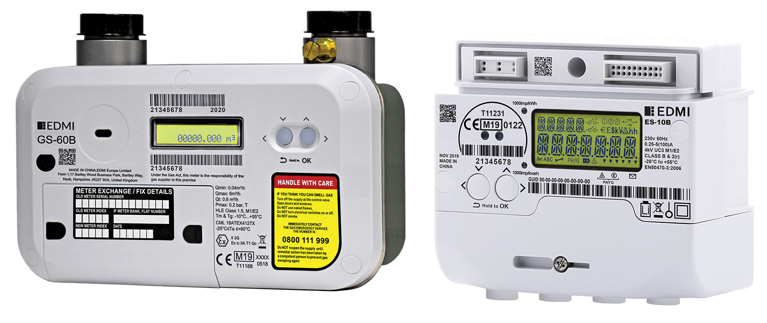

ስእሊ 3 መለክዒ ጋዝ (ጸጋም)ን መለክዒ ኤሌክትሪክን (የማን) ምስሊ ካብ ስማርት ሜተር ኣሴትስ.

ስእሊ 4 ስማርት ሜተር ዲስፕለይ

## ኣቕረብቲ ጸዓት

ኣብ ዓዲ እንግሊዝ ብዙሓት ኣቕረብቲ ጸዓት ኣለዉ። ገሊኦም ትሑት ዋጋ (ታሪፍ) ኣለዎም። ኣየናይ ዝሓሰረ ምዃኑ ንምርኣይ ኣብ ኢንተርነት ዝርከብ ናይ ምውድዳር መሳርሒ ተጠቐም።

ገሊኦም ውሱን ዋጋ ታሪፍ የቕርቡ - እዚ ማለት ንነፍሲ ወከፍ ኣሃዱ ጋዝ ወይ ሓይሊ ኤሌክትሪክ እትኸፍሎ መጠን ገንዘብ ኣብቲ ውሱን ዋጋ ግዜ ኣይቅየርን እዩ። እቲ እትኸፍሎ ሓፈሻዊ መጠን ገንዘብ ከከምቲ እትጥቀመሉ ጸዓት ክቕየር ይኽእል እዩ። ውሑድ ጸዓት ምጥቃም ዝወሓደ ወጻኢታት ክኸውን እዩ።

ናብ ገዛኻ ምስ ገዓዝካ፡ ነቲ ሕጂ ዘሎ ኣቕራቢ ርክብ ብምግባር፡ ከም ዝገዓዝካ ንገሮም።

እቲ ኣቕራቢ መን ምዃኑ እንተዘይፈሊጥኩም [፡ ኣብ መርበብ ሓበሬታ ofgem ዝርከቡ ስጉምትታት ተጠቒምኩም ክትፈልጡ ትኽእሉ ኢኹም](https://www.ofgem.gov.uk/information-consumers/energy-advice-households/finding-your-energy-supplier-or-network-operator#:~:text=Find%20a%20gas%20or%20electricity,and%20your%20gas%20supply%20number) ።

ኣቕራቢ ምስ መረጽካ፡ ጸዓትካ ከቕርቡ ከም እትደሊ ኣፍልጦም። ኣካውንት ከዳልዉልካን ምስቲ ሕጂ ዘሎ ኣቕራቢ ክራኸቡልካን እዮም።

ብዛዕባ ምቕያር ኣቕራቢ ጸዓት ዝያዳ ሓበሬታ ኣብ [መርበብ ሓበሬታ ofgem ኣሎ](https://www.ofgem.gov.uk/information-consumers/energy-advice-households/switching-energy-supplier) ።

## ከመይ ጌርና ኣጠቓቕማ ጸዓት ንቕንስ

ኣጠቓቕማ ጸዓት ምንካይ ወጻኢታት ይቕንስ እዩ።

### መብራህቲ

መብራህቲ ኣብ ዘየድልየካ እዋን ኣጥፍእ

ናይ ኤልኢዲ ኣምፑላት ተጠቐም። ኣምፑላት ክትገዝእ ከለኻ፡ ኣብቲ ዕሹግ ዝወሓደ ዋት ወይ 'W' ቁጽሪ ድለ።

### መሳርሒታት

ብዘይካ ፍሪጅን ፍሪዘርን፡ ካልኦት ኩሎም ኣብ መንደቕ ፕላግ ዝርከቡ መሳርሒታት ኣብ ዘይትጥቀመሉ እዋን ከተጥፍኦም ፈትን።

ሓደስቲ መሳርሒታት ትገዝእ እንተኾንካ፡ A ደረጃ ዘለዎ ወይ ልዕሊኡ ክትገዝእ ፈትን።

### መሕጸቢ ማሽን

ምሉእ ጽዕነት ጥራይ ተሓጺብካ ሙቐት ናብ 30°c ወይ ትሕቲኡ ኣቐምጦ። ሓጺር ወይ 'ኢኮ' ዝበሃል ዑደት ተጠቐም።

ውዑይ ኣየር ዝህብ መሳርሒ ካብቲ ንኽዳውንቲ ንምንቃጽ ዝሕግዝ ቱምብል ድራይየር ኣዝዩ ዝሓሰረ እዩ።

ኣብ ራድየተራት ክዳውንቲ ካብ ምንቃጽ ኣወግድ - ነቲ ክፍሊ ርጥብ ክገብሮ ይኽእል እዩ፣ ሻምብቆ ከስዕብን ራድየተራት ብግቡእ ንኽሰርሑ ደው ከብሎን ይኽእል።

ርጥብ ዝበለ ክዳውንቲ ኣብ መኽዘን መሞቒ ወይ ኤሌክትሪክ መሞቒ ፈጺምካ ኣይትሰቕል።

### ፍሪጅ/ፍሪዘር

ኣብ ዙርያ ጎኒ፡ ላዕልን ታሕትን ፍሪጅን ፍሪዘርን 5cm ቦታ ከምዘሎ ኣረጋግጽ።

ሓሓሊፉ ፍሪጅ ኣውጺእካ ኣውጺእካ ኣውጺእካ ነቲ ኮይል ኣጽርዮ።

ፍሪጅ ካብ 3 ዲግሪ ሰንቲግሬድ ክሳብ 5 ዲግሪ ሰንቲግሬድ ክኸውን ኣለዎ። ፍሪዘርካ -18°c ክኸውን ኣለዎ።

## ምውዓይ

ገዛኻ ንምውዓይ ዝሕግዙ ምኽርታት፤

* ገዛውቲ ካብ 18 ዲግሪ ሰንቲግሬድ ክሳብ 21 ዲግሪ ሰንቲግሬድ ክኾኑ ኣለዎም።
* ገዛኻ ተርሞስታት እንተሃልይዎ፡ እቲ ገዛ ካብ መጠን ንላዕሊ ንኸይውዕይ ሙቐት ንምቕማጥ ተጠቐመሉ፡ እዚ ድማ ዝያዳ ዋጋ የኽፍል።
* መውዓዪ ኣብ ፍሉይ ግዜ ክውላዕ ኣቐምጥ። መብዛሕትኡ ግዜ፡ ንግሆ ሓደ ወይ ክልተ ሰዓት፡ ምሸት ድማ ንውሑዳት ሰዓታት።
* እቲ መሞቒ ኣብ ዝውላዕሉ እዋን መስኮትን መጋረጃታትን ዕጹው ምግባር ዋዒ ንኽኣቱ።

### ጋዝ ማእከላይ ምውዓይ

* እቶም ራድየተራት ተርሞስታቲክ ቫልቭ እንተሃልይዎም፡ ኣብ ክንዲ መስኮት ምኽፋት፡ ኣብ ኣዝዩ ዝውዕዩ ክፍልታት ዝርከቡ ራድየተራት ሙቐት ንምንካይ ነዚኦም ተጠቐሙ።
* ኣብ ኣዝዩ ዝሑል ክፍልታት፡ ሙቐት ንምውሳኽ፡ ነቶም ተርሞስታቲክ ቫልቭታት ተጠቐም።
* ራድየተራትካ ተርሞስታቲክ ቫልቭ እንተዘይብሎም፡ ነዚኦም ክትተኽሎም እንተኽኢልካ ርአ።
* ኣብቲ ቦይለር ዘሎ ናይ ዋሕዚ ሙቐት መርምሩ። 60 ዲግሪ ሰንቲግሬድ ክኸውን ኣለዎ። ተወሳኺ ሓበሬታ ኣብ moneysavingboilerchallenge.com ኣሎ።
* ኣብ ደጋዊ መንደቕ ዝርከቡ ራድየተራት ብድሕሪ ፎይል ወስኹ።

### ኤሌክትሪክ መውዓዪን መሞቒን

**ናይ ኤሌክትሪክ መሞቒታት**

* ኣብ ሰብ ኣብ ዘለዎ ክፍልታት ጥራይ ተጠቐመሎም።
* ፕላግ ኢን መሞቒታት ብዘይ ቆላሕታ ኣይትግደፍዎም፣ ኣዝዮም ክውዕዩ ስለ ዝኽእሉ።
* ኤሌክትሪክ ምውዓይ ዝያዳ ክቡር ክኸውን ይኽእል እዩ ምኽንያቱ ኤሌክትሪክ ካብ ጋዝ ንላዕሊ ዋጋ ስለዘኽፍል።
* ብዛዕባ ዋጋ ገዛኻ ብኤሌክትሪክ ምውዓይ ትጭነቕ እንተኾንካ፡ ነቲ ክፍሊ ዘይኮነስ፡ ንነብስኻ ንምውዓይ ብኤሌክትሪክ ዝሰርሕ ኮቦርታ ተጠቐም።

**መኽዘን መሞቒታት**

መኽዘን መሞቒታት ብለይቲ (ኤሌክትሪክ ኣብ ዝሓሰረሉ እዋን) ሙቐት ብምኽዛንን ብመዓልቲ ብምፍናው ገዛኻ ውዑይ ንምግባርን ይሰርሑ።

መብዛሕትኡ ግዜ ክንደይ ሙቐት ከም ዝኽዘንን ብቕልጡፍ ከም ዝለቐቕን ክትቆጻጸር ትኽእል ኢኻ።

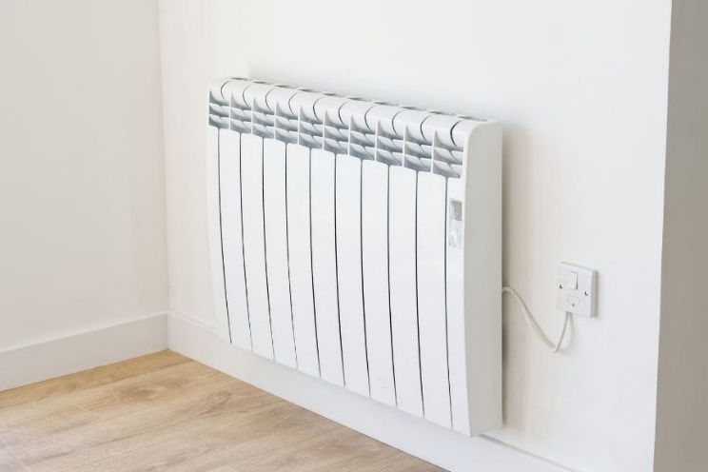

ስእሊ 5 መኽዘን መሞቒ - ትራስት ምቑጣብ ጸዓት

## ምዝሓል

ኣብ ሓጋይ ገዛኻ ዝሑል ንኽኸውን፤

* ኣብ መዓልቲ መስኮትን መጋረጃን ዕጹው ይኹን።
* ብለይቲ መስኮት ክፈት እሞ ኣብ ጥቓ መስኮት ፋኖ ተጠቒምካ ዝሑል ኣየር ስሓብ።
* ትሕቲ 35c ዝኾኑ ፋኖታት ጥራይ ተጠቐም። ልዕሊ እዚ ድማ ዝያዳ ውዑይ ስምዒት ክስምዓካ ይኽእል እዩ።
* ነቲ ፋን ኣብ ልዕሊ ሳእኒ ዝሑል ማይን በረድን ክነፍሕ ኣቐምጦ። እዚ ድማ ኣብ ዙርያ እቲ ክፍሊ ዝሑል ኣየር ክነፍሕ እዩ።
* ደገፍቲ ብዘይ ቆላሕታ ኣይትግደፉ።

## ዕዳ ጸዓት

ኣብ ደርቢ ኣብ ቅድመ ክፍሊት ቆጻሪ ንዝርከቡ ናይ ህጹጽ ቶፕ-ኣፕ ቫውቸር በዚ ዝስዕብ ይወሃብ፤

* ግራውንድዎርክ ግሪን ዶክተር - ብ 01159788212 ደውሉ ወይ ብኢመይል [greendoctor@groundworknottingham.org.uk](mailto:greendoctor@groundworknottingham.org.uk)
* ኤጀንሲ ጸዓት ማርቸስ - ብ 0800 677 1332 ደውሉ ወይ ብኢመይል [wdd@mea.org.uk](mailto:wdd@mea.org.uk)
* ሃገራዊ ፋውንዴሽን ጸዓት - ብ 01908 665555 ደውሉ ወይ ብኢመይል [info@nef.org.uk](mailto:info@nef.org.uk)
* ጉጅለ ጽገና ድሕነት – [welfare.reform@derby.gov.uk](mailto:welfare.reform@derby.gov.uk)

እቶም ኣብ ስታንዳርድ ቢሊንግ ዘለዉ ዕዳ ዘለዎም ካብ ገለ ኣቕረብቲ ጸዓት ደገፍ ክረኽቡ ይኽእሉ፤

* [ብሪጣንያዊ ጋዝ ኢነርጂ ትራስት](https://www.britishgas.co.uk/energy/help-with-bills/british-gas-energy-trust.html) (ንዝኾነ ሰብ)
* [E.ON Next Energy Fund](https://www.eonnextenergyfund.com/) (ንዓማዊል)
* [EDF ናይ ዓማዊል ደገፍ ፈንድ](https://www.edfenergy.com/help-support/faq/get-help-our-customer-support-fund) (ንዓማዊል)
* [ኦክቶፑስ ኣሲስት](https://octopus.energy/blog/bill-support/#help-from-octopus) (ንዓማዊል)
* [ስኮትላንዳዊ ፓወር ሃርድሺፕ ፈንድ](https://www.scottishpower.co.uk/support-centre/help-paying-your-bill/hardship-fund) (ንዓማዊል)
* [ፓኬጅ ደገፍ ዓማዊል ኦቮ](https://www.ovoenergy.com/extra-support) (ንዓማዊል)